Vier de kracht van de podiumkunsten bij ZID Theater tijdens het Nationaal Theaterweekend 2026
Tijdens het Nationaal Theaterweekend krijgt heel Nederland de kans om kennis te maken met de kracht van podiumkunsten en nieuwe locaties en aanbod te ontdekken. Ook ZID Theater in Amsterdam, doet traditiegetrouw mee en presenteert een rijk en grensverleggend programma dat perfect aansluit bij ZID's missie: theater, in al zijn vormen, toegankelijk maken voor iedereen. Het weekend biedt drie dagen lang internationale makers, lokaal talent, interactieve ervaringen en intieme vertellingen die je niet wil missen.

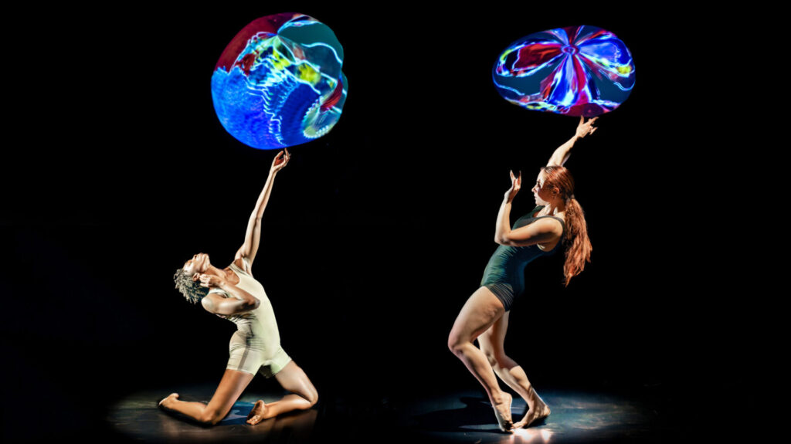

Op de Rand - ZID Theater

Vrijdag 23 januari 2026 | 19.45

Voorafgaand aan de voorstelling
Mother
zal ZID Theater je, onder regie van Karolina Spaić, meenemen op een avontuurlijke reis vol verrassingen, waarin je uitgedaagd wordt om de rand op te zoeken. Samen met vaste performers als Nivin Baranbo, Daan Bosch en Sebo Bakker en bijzondere gasten ontdek je werelden vol dromen en eigenaardigheden. Laat je meevoeren door dans, theater, soundscapes en installaties die je zintuigen prikkelen. Soms ontroerend, soms verwarrend, soms grappig, maar altijd magisch.

Concept en regie:
Karolina Spaić |
Performers:
Sebo Bakker, Nivin Baranbo, Daan Bosch, Dora Draghi, Issam Zemmouri |
Soundscape:
Jera Topolovec

Mother - Perypezye Urbane, IT

Vrijdag 23 januari 2026 | 20:30
Kunnen oude rituelen en moderne innovatie samen nieuwe mythes creëren?
Je kunt het ontdekken in de Nederlandse première van de dansvoorstelling van het Italiaanse collectief Perypezye Urbane, waarin dans en AI op fascinerende wijze samensmelten.
Mother
is geen gewone dansvoorstelling, maar een ontdekkingstocht naar de relatie tussen lichaam en kunstmatige intelligentie: een wereld waar het menselijke en het digitale elkaar raken. Hier versmelten beweging en algoritmen, fysieke aanwezigheid en virtuele ervaring.
Mother
verkent de spanningsvelden en mogelijkheden van dit digitale tijdperk: van dromen en angsten tot nieuwe rituelen.
Regie en projectcoördinatie:
Giovanni Sabelli Fioretti |
Creatieve Productie:
Giuseppe Esposito |
Dans en choreografie:
Marianna De Vito and Maia Joseph
Lees
hier
meer over Perypezye Urbane

Lees
hier
meer over
Mother
Missing & Wishing - ZID Theater, NL & Madam Fortuna, BE

Zaterdag 24 januari 2026 | 20.30

Zondag 25 januari 2026 | 16.30
Op zaterdag en zondag staat
Missing & Wishing
op het programma, een coproductie van ZID Theater (Amsterdam) en Madam Fortuna (Antwerpen). Zes jonge makers uit beide steden brengen korte solo’s waarin verlies, verlangen en hoop samenkomen. Met theater, spoken word, dans en soundscapes ontstaat een mozaïek van persoonlijke verhalen: kwetsbaar, direct en herkenbaar.
De performances laten zien wat er onder de oppervlakte borrelt in de levens van de makers: dromen die hoop geven, herinneringen die schuren en verlangens die richting bieden.
Missing & Wishing
is een intieme reis langs werelden die in woord, beeld en beweging tot leven komen.
Concept:
Hussein Al-Khalidi (MF) |
Regie:
Bea Van den Berg (MF) & Sebo Bakker (ZID) |
Makers en uitvoering:
Amanda Lee, Dora Draghi, Jera Topolovec, Rosina Lui (ZID) & Imrane Akajjoua, Gloria Abena Biney (MF)
Randprogramma

Het programma wordt omlijst door een inspirerend randprogramma waarvan Op de Rand op 23 januari een hoogtepunt vormt. Daarnaast kunnen bezoekers genieten van theater en dans, en zal er na afloop van de voorstelling een nagesprek plaatsvinden met de makers op het podium. Dé gelegenheid om een inkijkje te krijgen in het artistieke en creatieve proces.

Praktische informatie
Vrijdag 23 januari
Deuren open: 19:30 | Randprogramma Op de Rand: 19:45 | Voorstelling Mother 20:30
Zaterdag 24 januari
Deuren open: 20.00 | Randprogramma 20.15 | Voorstelling Missing & Wishing 20.30

Zondag 25 januari
Deuren open: 16.00 | Randprogramma 16.15 | Voorstelling Missing & Wishing 16.30
Locatie:
ZID Theater | De Roos van Dekamaweg1, 1061 HR, Amsterdam
Tickets kosten slechts €10 en zijn verkrijgbaar via
www.zidtheater.nl
. Buurtbewoners uit de Kolenkitbuurt krijgen €2,50 korting, evenals studenten en CJP leden.

ZID Het programma bij ZID Theater tijdens het Nationaal Theaterweekend is o.a. tot stand gekomen met dank aan Gemeente Amsterdam (West), Fonds voor Cultuurparticipatie, Het EU gefinancierde Erasmus + Jeugdprogramma, en het Nationaal Theaterfonds evenals culturele partners als Madam Fortuna en Perypezye Urbane.

Over: ZID Theater
ZID Theater is een culturele organisatie, een producent en een podium in Amsterdam. ZID produceert multidisciplinaire voorstellingen en het jaarlijkse internationale ExploreZ Festival en verzorgt trainingen voor makers en performers. Talentontwikkeling en kansen creëren voor aanstormend talent met een vluchtverleden en migratieachtergrond zijn essentieel voor het werk van ZID. Het werk van ZID is diepgeworteld in de grootstedelijke dynamiek en vraagstukken. De voorstellingen komen tot stand door middel van co-creatie, zijn associatief en bestaan ​​uit authentieke concepten van de makers. ZID werkt stedelijk, landelijk en internationaal. Naast Nederland was ZID te zien in Europa, Zuid-Amerika, Verenigde Staten, Rusland en Marokko. ZID heeft voor haar werk diverse prijzen ontvangen. In 2020 werd Karolina Spaic, directeur van ZID, benoemd met de Koninklijke Onderscheiding als Ridder in de Orde van Oranje-Nassau.

Newsroom
Bekijk het volledige persbericht inclusief meer foto's en video's in onze Newsroom.
Bekijk het volledige persbericht
Bekijk alle voorgaande persberichten

